Modstandsbevægelsen

Vores danmarkshistorie s. 222-226

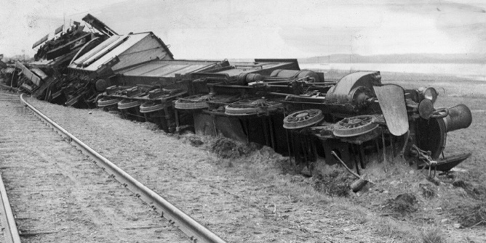

I eftertidens fortælling om besættelsen og den danske modstandsbevægelse tegnes et billede af, at hele befolkningen var med på modstandslinjen fra 9. april 1940, og at det kun var de folkevalgte politikere, der – mod befolkningens ønske – støttede samarbejdspolitikken.

Formålet med lektionen er at belyse modstandsbevægelsen og vores fortælling om den.

**Den danske modstandsbevægelse**

1. Hvem var med i modstandsbevægelsen i Danmark?
2. Hvilke former for modstand ydede de?
3. Hvilken betydning fik modstandskampen for krigen – og for eftertiden?

I besvarelsen af de tre spørgsmål skal du inddrage de tre tabeller s. 223 og 225

**Landets bedste**

I løbet af sommeren 1942 steg omfanget af sabotage, og det satte samarbejdspolitikken under pres. Læs Buhl og Christmas Møllers sabotagetaler.

1. Lav en analyse af kildernes ophavssituation
2. Hvad er talernes budskab?
3. Hvilket syn på modstand og samarbejde kommer til udtryk i de to kilder?
4. Hvad kan du bruge kilderne til, når du samtidig tænker på, hvad formålet med lektionen er?

**Tænk selv**

Hvilken forskel er der på ordene ”frihedskæmper” og ”modstandsmand”? Hvorfor kaldte modstandsbevægelsen sig for frihedskæmpere?

Konklusion

Beskriv sammenfattende den danske modstandsbevægelse – og eftertidens fortælling om den.